Техническа Документация

**Статистически анлиз**

Екип: 3

Дата: 2022-05-08

# История на техническата документация

**Автори**

| Фак. номер | Име | Контакт (ел. поща) |
| --- | --- | --- |
| 501219035 | Димитър Иванов | dimitaivanov@tu-sofia.bg |
| 501219039 | Калоян Иванов | kaloianpivanov@tu-sofia.bg |
| 501219027 | Георги Игнатов | gignatov@tu-sofia.bg |

**История на версиите**

| Версия | Дата | Автор | Описание |
| --- | --- | --- | --- |
| V1 | 2022-03-03 | Екип 3 | Добавяне на потребителски истории |
| V2 | 2022-05-08 | Екип 3 | Добавяне на UML диаграми |

# 

# Съдържание

1 Въведение 4

1.1 Цели на системата 4

1.2 Обхват на системата 4

2 Спецификация на изискванията 4

2.1 Системни изисквания 4

2.1.1 Функционални изисквания 4

2.1.2 Нефункционални изисквания 4

2.2 Изследване на потребителските изисквания 4

2.2.1 Потребителски истории 4

2.2.2 Критерии за приемане на потребителски истории 5

3 Концептуален дизайн на системата 5

3.1 Софтуерна архитектура на система 5

3.2 Декомпозиция на системата на модули 5

3.3 Концептуален модел на БД 5

4 Ресурси 5

4.1 Акроними 5

4.2 Други 5

# Въведение

## 

## Цели на системата

Целта на системата е да направи честотен и корелационен анализ, да намери мерки на централна тенденция и мерки на разсейване. Данните върху които се прави анализа се взимат от предоставените ни файлове - Course A_StudentsResults_Year 1.xlsx, Course A_StudentsResults_Year 2.xlsx и Logs_Course A_StudentsActivities.xlsx.

## Обхват на системата

Да се покрият изискванията описани в критерийте за приемане на потребителски истории. Системата и документацията да бъдат завършени до 2022-05-08.

# Спецификация на изискванията

## Системни изисквания

### Функционални изисквания

| **Номер** | **Изисквания** | **Приоритет** |
| --- | --- | --- |
| 1 | Четене и обобщаване на данните от файлове с дейности и оценки | Висок |
| 2 | Изчисляване на честотно разпределение на редактирано Wiki | Висок |
| 3 | Определяне на мерки на централната тенденция за редактирано Wiki | Висок |
| 4 | Изчисляване на мерки на разсейване за редактирано Wiki | Висок |
| 5 | Корелационен анализ на брой качени файлове във системата | Висок |

### Нефункционални изисквания

| **Номер** | **Изисквания** | **Приоритет** |
| --- | --- | --- |
| 1 | Приложението трябва да може да се изпълнява на различни операционни системи | Висок |
| 2 | Да се използва технологията MAUI .NET за изграждане на потребителски интерфейс | Висок |
| 3 | Трябва да се наблегне на сигурността, за да се ограничат злонамерени заплахи от страна на потребителите | Висок |
| 4 | Приложението може да се използва от всеки, без да е необходимо да има регистрация и вход в системата | Висок |
| 5 | Логовете в системата да се четат от Excel файл | Висок |

## Изследване на потребителските изисквания

### Потребителски истории

|  |  |  |  |  |
| --- | --- | --- | --- | --- |
| **Номер на потр. историята** | **Като** | **аз искам да** | **така, че** | **точки на историята** |
| 1 | анализатор | изчисля относителната честота | да извърша честотен анализ | 3 |
| 2 | анализатор | изчисля абсолютната честота | да извърша честотен анализ | 3 |
| 3 | анализатор | определя модата | да намеря мерките на централна тенденция | 5 |
| 4 | анализатор | определя медианата | да намеря мерките на централна тенденция | 3 |
| 5 | анализатор | изчисля средната стойност | да намеря мерките на централна тенденция | 3 |
| 6 | анализатор | намеря дисперсията | да изчисля мерките на разсейване | 5 |
| 7 | анализатор | намеря стандартното отклонение | да изчисля мерките на разсейване | 3 |
| 8 | анализатор | намеря размаха | да изчисля мерките на разсейване | 3 |
| 9 | анализатор | намеря линейната корелация | да извърша корелационен анализ | 8 |
| 10 | анализатор | обобщя данните за всеки потребител | да обединя множествата от данни | 8 |

### Критерии за приемане на потребителски истории

|  |  |
| --- | --- |
| **Номер на потр. историята** | Критерии за приемане |
| 1 | Приложението да изчисли и визуализира относителната честота |
| 2 | Приложението да изчисли и визуализира абсолютната честота |
| 3 | Приложението да определи и визуализира модата |
| 4 | Приложението да изчисли и визуализира медианата |
| 5 | Приложението да изчисли и визуализира средната стойност |
| 6 | Приложението да изчисли и визуализира дисперсията |
| 7 | Приложението да изчисли и визуализира стандартното отклонение |
| 8 | Приложението да изчисли и визуализира линейната корелация |
| 9 | Приложението да изчисли и визуализира размаха |
| 10 | Приложението да визуализира и обобщи данните за дейности и оценки |

# Концептуален дизайн на системата

## Софтуерна архитектура на система

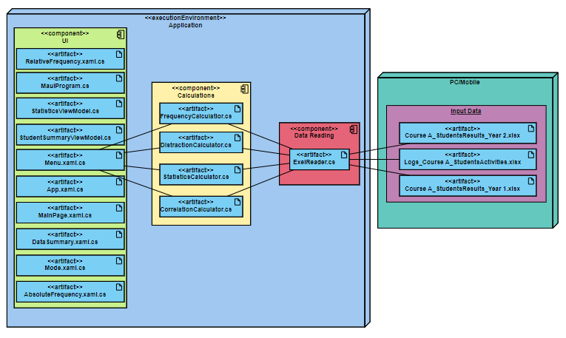

## Декомпозиция на системата на модули

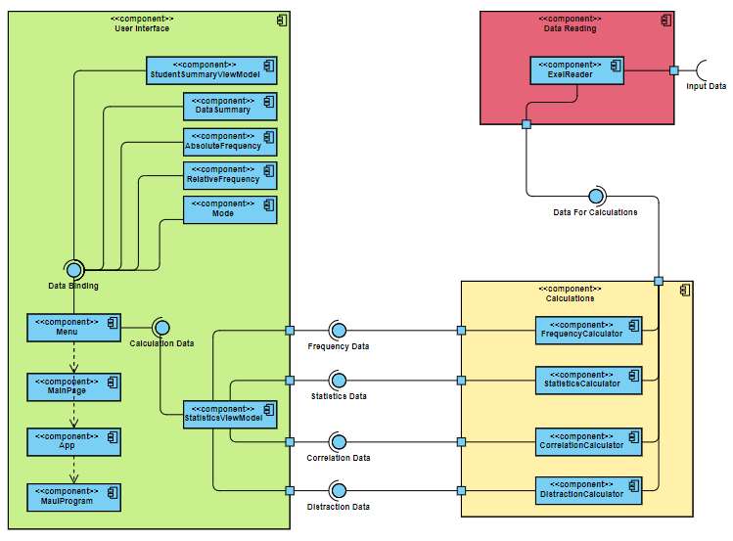

## Концептуален модел на БД

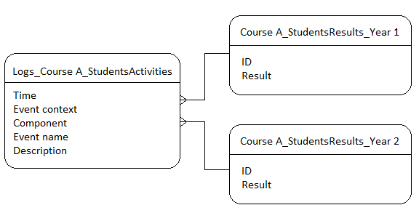

# Ресурси

## Акроними

| **Акроним** | **Описание** |
| --- | --- |
| ID | Identity Document |
| UI | User Interface |
| БД | База данни |
| MAUI | Мултиплатформена рамка за създаване на мобилни и настолни приложения с C# и XAML. |
| XAML | Декларативен маркъп език използван за иницализиране на структурирани стойности и обекти. |

## Други

Система за трафично изграждане на UML диаграми:

https://online.visual-paradigm.com/drive/#diagramlist:proj=0&dashboard